
––––
RELATÓRIO DE SOLICITAÇÕES – SERVIÇOS DE INFORMAÇÃO AO CIDADÃO - SIC
JULHO/2019
RELATÓRIO MENSAL DE SOLICITAÇÕES – SIC - JULHO/2019
DEZEMBRO/2017

INTRODUÇÃO
No mês de julho, o SIC realizou 262 atendimentos e 18 áreas da Companhia foram acionadas para subsidiarem as respostas enviadas aos cidadãos. Todas as manifestações encontram-se registradas no sistema “CRM-Sugar.”
SOLICITAÇÕES
MÊS | QUANTIDADE
Julho/2019 | 262

RECURSOS
MÊS | QUANTIDADE
Julho/2019 | 5

TIPO DE INSTÂNCIA DOS RECURSOS RECEBIDOS – SIC – JULHO/2019

DEMANDA COMPARATIVA COM O MÊS ANTERIOR

DEMANDA COMPARATIVA ANUAL – JULHO 2019 E 2018

PORCENTAGEM DOS ASSUNTOS MAIS DEMANDADOS – JULHO/2019

COMPARATIVO POR ASSUNTOS EM JULHO 2019 E 2018

ÁREAS SUBSIDIADORAS
As gerências que mais forneceram subsídios em junho foram: GPR, GOP, SIC, GPA e GCP.

RELAÇÃO DE ASSUNTOS E NÚMERO DE SOLICITAÇÕES – JULHO/2019
ASSUNTO | QUANTIDADE
Expansão - Projetos/Obras | 182
Obras | 166
Desapropriações | 16
Operação | 33
Ocorrências | 18
Relatórios Operacionais | 10
Procedimento Operacional | 5
Expansão – Planejamento | 16
Pesquisa Origem/Destino | 8
Estudos/Relatórios | 7
Projeto Funcional | 1
Administração/Institucional | 10
Contratos | 9
Estatuto Social | 1
Bilhetagem | 4
Tipos de Bilhetes | 3
Bilhetes Gratuitos | 1
Recursos Humanos | 3
Concursos | 1
Salários de Funcionários | 1
Segurança do Trabalho | 1
Processos | 2
Licitatórios | 2
Estações e Arredores | 2
Autorização para tirar fotografias | 2
Sem Nexo | 2
Espaços Comerciais | 1
Lojas/estandes | 1
Expansão - Diversos | 1
Cronograma/Prazos | 1
Serviços ao Cliente | 1
Apoio a estudantes | 1
Engenharia Manutenção | 1
Outros | 1
Acervo | 1
Outros | 1
Visitas Técnicas e Institucionais | 1
Cultura | 1
Programação Cultural | 1
Financeiro | 1
Negócios | 1
TOTAL | 262

PERFIL DOS SOLICITANTES

TEMPO MÉDIO DE ATENDIMENTO EM JULHO/2019

Prazos Legais

SOLICITAÇÕES ENCERRADAS SIC – JULHO/2019

TIPO DA INSTÂNCIA DOS RECURSOS ENCERRADOS – SIC – JULHO/2019

HISTÓRICO DAS SOLICITAÇÕES – SIC – 2012 A 2019

RELATÓRIO MENSAL – ACESSOS AO PORTAL DA GOVERNANÇA CORPORATIVA E TRANSPARÊNCIA – JULHO/2019
DEZEMBRO/2017
INTRODUÇÃO

Durante o mês de julho, o “Portal da Governança Corporativa e Transparência do Metrô” teve 4.845 visitas, com uma média de 162 visitantes/dia. Neste mês, foram registradas 23.282 visualizações de páginas e o pico de acesso ocorreu no dia 03/06/2019, segunda-feira, com 495 visitantes.
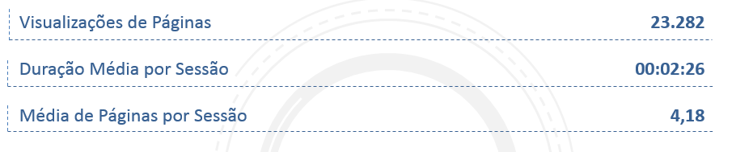

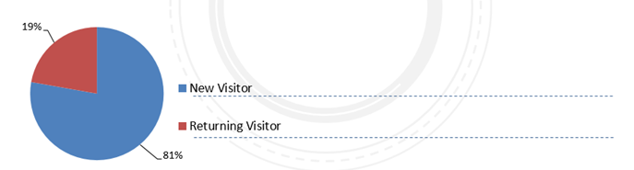
VISITANTES – PAÍSES E ESTADOS
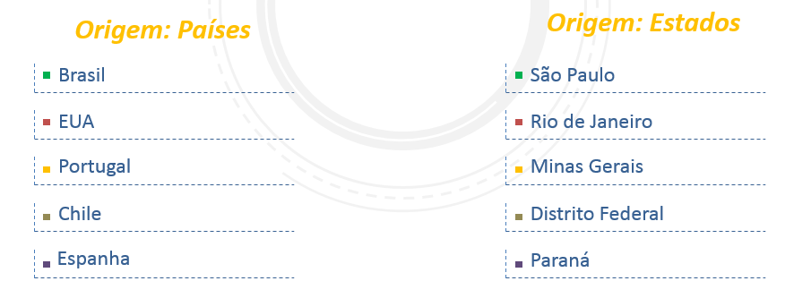

PÁGINAS MAIS VISITADAS EM JUNHO/2019

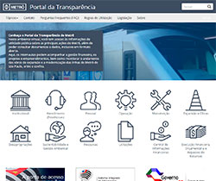
Home
Visualizações: 2.897
Tempo Médio: 00:00:29
Taxa de Rejeição: 27,94%

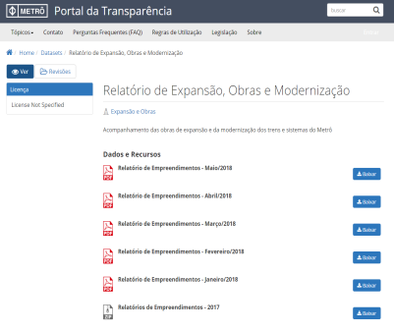
Relatório de expansão e obras
Visualizações: 1.909
Tempo Médio: 00:00:46
Taxa de Rejeição: 46,21%

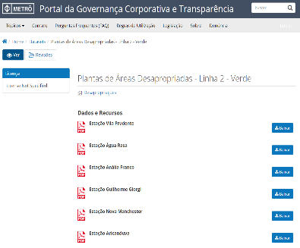
Plantas de Áreas Desapropriadas – Linha 2-Verde

Visualizações: 1.388
Tempo Médio: 00:01:37
Taxa de Rejeição: 14,38%

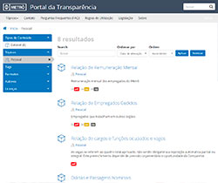
Pessoal

Visualizações: 1.183
Tempo Médio: 00:00:15
Taxa de Rejeição: 44,44%



